
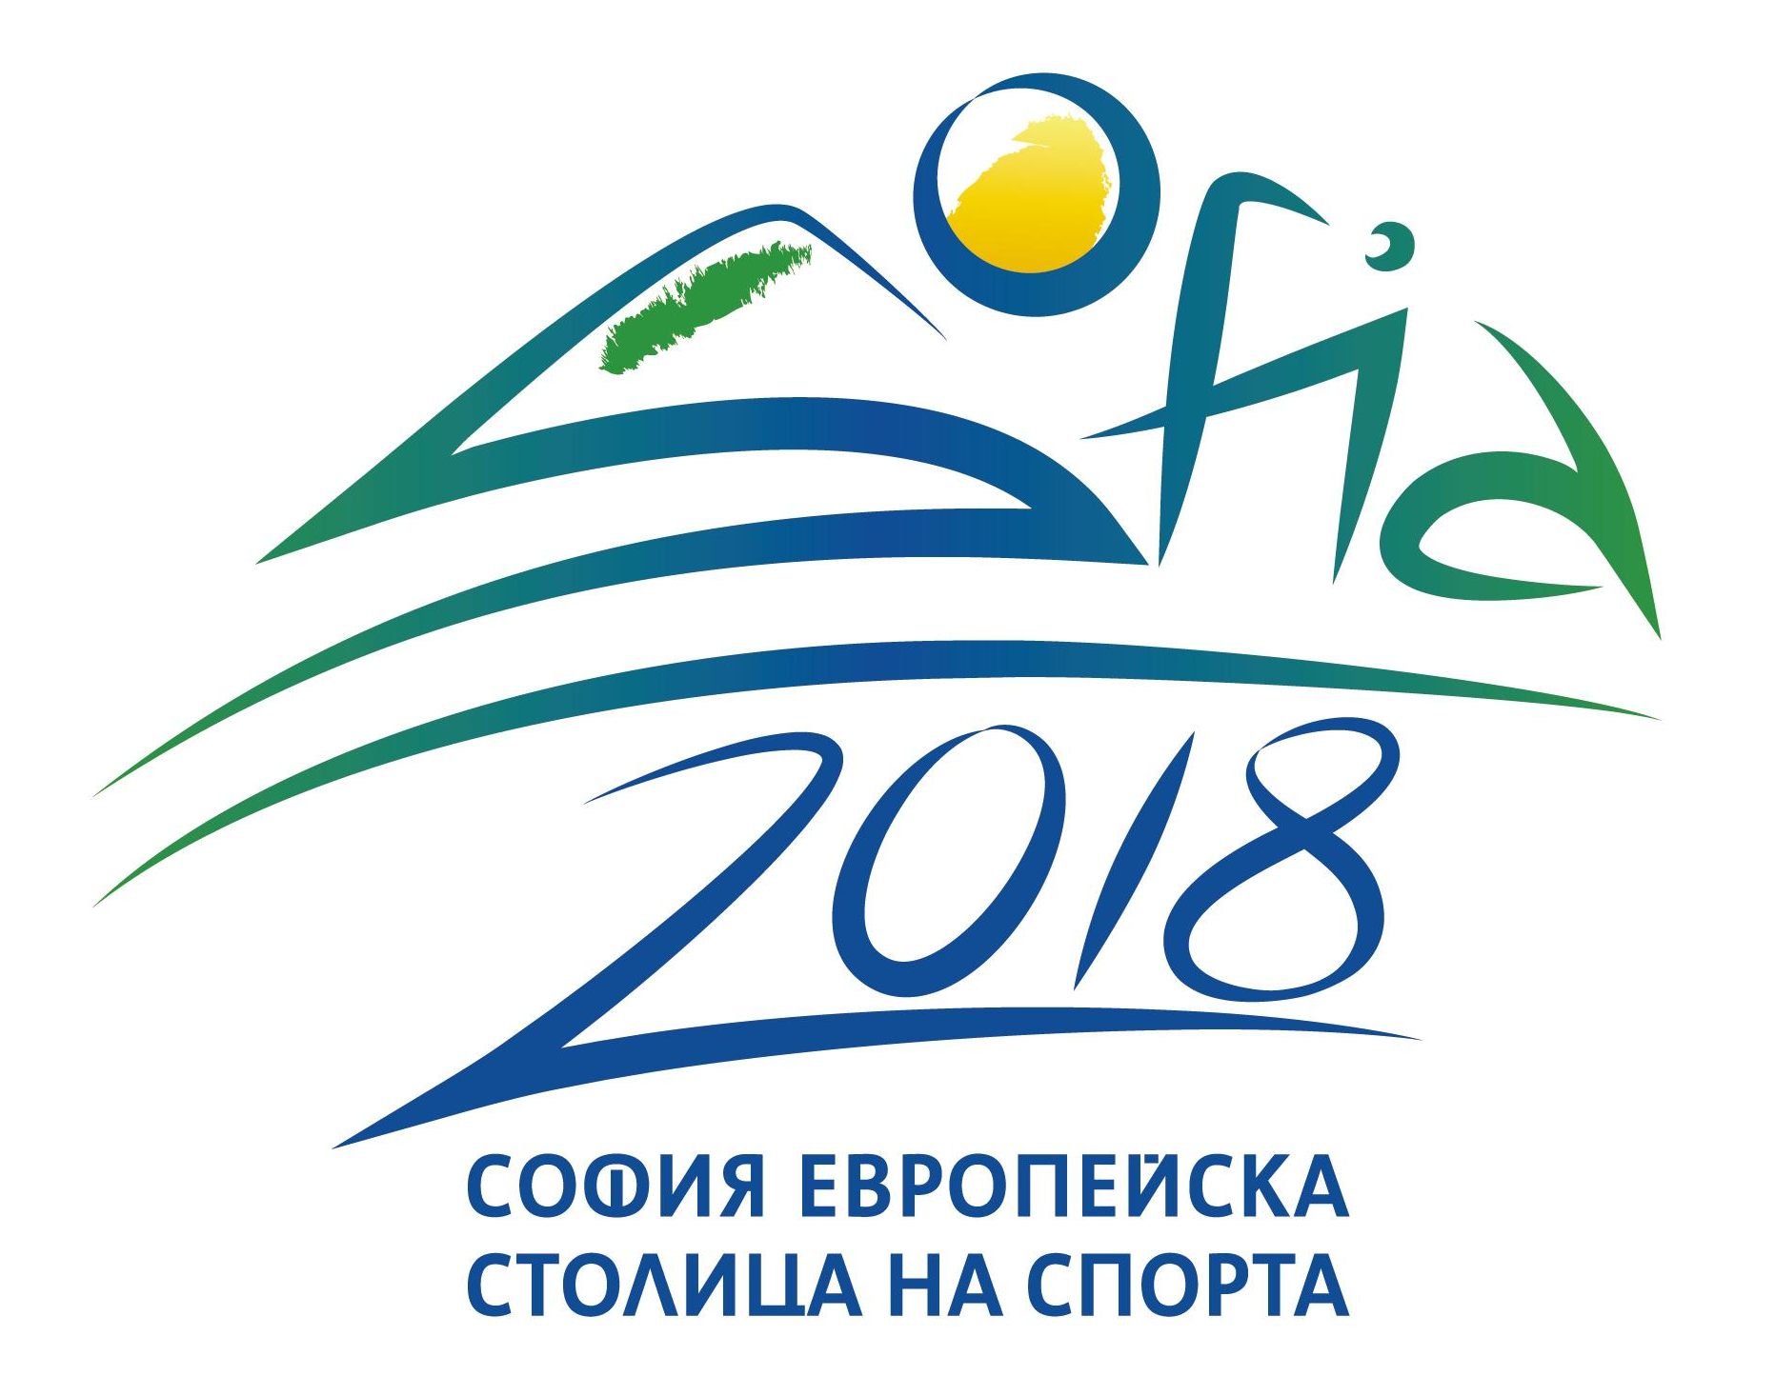

Програма за изпълнение на
Общинска Стратегия за развитие на ФВС

ВТОРА СТРАТЕГИЧЕСКА ЦЕЛ
Взаимодействие и партньорство при реализиране на програми, дейности и инициативи с неправителствени организации и спортни клубове в областта на екология, гражданско и здравно образование, двигателна активност, спорт и туризъм

Формуляр за съдържателен и финансов отчет

І .Техническа информация:

Име на организация/изпълнител
Име на проект
Вх № на проектното предложение
Договор №
Одобрен бюджет - неразделна част от Договора
Стратегическа цел/Програмен приоритет
Продължителност на проекта – начало/край
Дата за финален отчет
Стойност на проект
Одобрена сума за финансиране

ІІ. Съдържателен отчет:

Моля, представете следната информация / до две страници /
1. Оценка на изпълнението на проекта – дейности, резултати и участници / до 20 реда /
2.Степен на изпълнение на дейностите въз основа на заложените индикатори в проектното предложение
/опишете изпълнението на индикаторите съгласно подаденото проектно предложение/
3.Постижение в краткосрочен и дългосрочен план / до 15 реда /
4.Партньорство и други форми на сътрудничество при организация и провеждане на проектните дейности /до 10 реда /
5.Информираност и публичност /относно включването на Столична община като съфинансираща институция/.
/ приложения - опис на материали, съгласно изискванията с лого на община и лого на европейска столица на спорта снимки, публикации, информационни и други материали по проекта/
- Обща информация – данни за участници, целевите групи, обхванати по проекта

Брой на участниците, обхванати от проекта
1, | Брой заявени участници по проект
2. | Брой реални участници в дейностите
3. | Брой отпаднали участници /където е приложимо/
4. | Брой допълнително включени участници
Разпределение на обхванатите от проекта по пол
1. | Мъже / Момчета
2. | Жени / Момичета
Разпределение на обхванатите от проекта по възраст
1. | Деца до 7 години
2. | Деца и ученици 8-14 години
3. | Младежи 15-18 години
4. | Младежи 19-24 години
5. | Младежи 24 - 29
6. | 30-60 години
7. | Над 60 години
Разпределения на участниците по групи в неравностойно положение
(където е приложимо)
1. | Малцинства  - роми  - други
2. | Мигранти
3. | Хора с увреждания
4. | Деца, лишени от родителска грижа
5. | Други лица в неравностойно положение – моля, опишете ясно

ІІІ. Финансов отчет:

Целево финансиране на проекта | ОБЩА СУМА | Първи транш | Втори транш
съгласно Договор | 100% лв. | 60% лв. | 40% лв.
Отчетени средства до датата на този отчет  ако има представен и приет отчет | отчетена сума | лв. | лв.
Размер на средствата, които се отчитат с този отчет | ОБЩО | лв. | лв.
Размер на неотчетените средства | ОБЩО | лв. | лв.
Сума за превод  съгласно отчет | ОБЩО | лв. | лв.

Пр. № | Вид отчетен документ | № / дата | Опис на разходите | Стойност лв.
 |  |  | ОБЩО

- Съдържанието на отчетните документи следва да съответства на изискванията от Закона за счетоводството.

Забележка:
- Към формуляра за финансов отчет се прилагат копия на всички оригинални документи за направените разходи по проекта. Те сe заверяват с подпис, печат и текст”Вярно с оригинала”.
- Съдържанието на отчетните документи следва да съответства на изискванията от Закона за счетоводството в т.ч към всяка фактура се прилага касова бележка и други документи, доказващи разхода /например договор за наем или услуга/.

Приел отчета: .................................
Експерт дирекция ПИСТ

Приел отчета:.................................. Ръководител на институция:........................
Експерт на ПК за ДМС

Приел отчета:.................................... Финансово отговорно лице:.....................
директор на дирекция ПИСТ

Координатор на Програмата:..........................
Заместник – кмет на СО

Дата на представяне: ............................. Дата на приемане: ........................

